强基固本——金牌班组长九项核心能力修炼

课程背景：
班组作为制造业企业的基本单元，其运作效率和班组协作能力对整个生产流程的顺畅与否起着至关重要的作用。班组长作为这个单元的领导者，他们的管理能力和专业技能对于确保生产效率、质量控制以及班组士气都有着直接的影响。班组长需要具备以下几项关键能力：
角色力：班组长需要明确自己在组织结构中的位置。
识别力：了解人性基础上准确识别生产过程中的人的问题和风险。
培育力：培养班组成员的技能和知识，提升他们的专业水平。
改善力：持续改进生产流程，优化作业方法，提高生产效率和降低成本。
规划力：合理规划生产计划，确保资源的有效分配，提高生产效率。
执行力：监督班组成员的工作进度，确保按时完成生产任务。
沟通力：与班组成员、其他班组以及管理层保持良好沟通。
凝聚力：增强班组成员之间的协作，提高班组的整体战斗力。
协作力：提高班组长协调各方资源确保生产顺利进行的能力。
通过《强基固本：金牌班组长九项能力修炼》系列课程的系统学习，班组长能够全面提升上述核心能力，进而在企业中发挥更加关键的作用，为企业的稳健发展与市场竞争力的提升奠定坚实基础。

课程收益：
价值1：角色力修炼：角色转换，成为金牌班组长
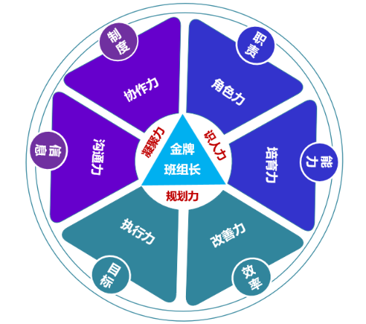
价值2：识别力修炼：读懂人心，更有效管新生代
价值3：培育力修炼：带教下属，更有效胜任工作
价值4：改善力修炼：降本增效，更有效提高品质
价值5：规划力修炼：制定目标，更有效明确任务
价值6：执行力修炼：执行监督，更有效拿到结果
价值7：沟通力修炼：清晰表达，更有效达成共识
价值8：凝聚力修炼：团队建设，更有效塑造班组
价值9：协作力修炼：合作共赢，更有效化解冲突
课程结构：
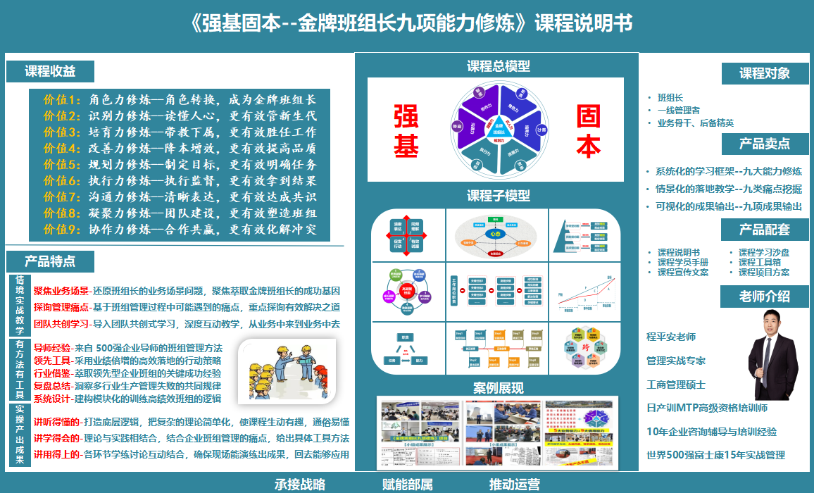

课程时间：2-3天，6小时/天
课程对象：班组长
课程方式：课程具有极强的实用性，带领班组长学会提升管理班组的能力，30%的理论+50%的方法+20%的实例；聚焦工作场景帮助学员发现实际问题并进行精确引导，从而达到学以致用的目的

课程大纲
第一讲：角色力修炼
章节讨论：优秀班组长的画像是什么？
一、明确管理目标
1. 经济目标：资源投入最小化
2. 效果目标：成果产出最大化
3. 效率目标：人效指标最大化
二、明确角色职责
1. 四大职责
1）对上司：执行与辅佐
2）本部门：沟通与负责
3）跨部门：协助与分担
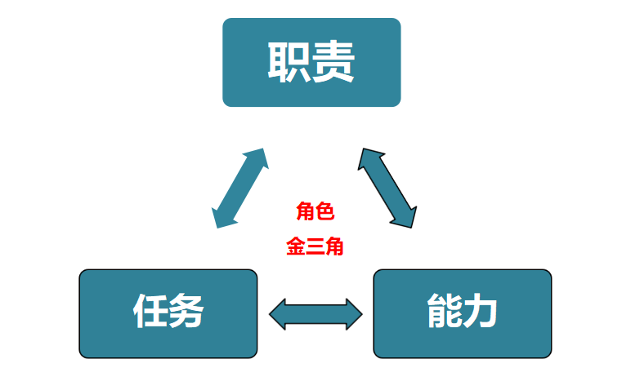
4）对自己：自律与成长
课程讨论：结合四大职责，给自己打个分
2. 六大任务
1）目标制定者
2）计划推进者
3）问题解决者
4）班组凝聚者
5）人才培育者
6）资源整合者
课程讨论：班组长常见的角色错位有哪些？
课程练习：班组的五大管理对象和六大管理任务是什么？
三、加强角色修炼
案例学习：王宝强的演过哪些角色？有啥特点？
1. 工作方式转变
1）职责转变：由个人工作到团队事务
2）对象转变：由具体业务到人事平衡
3）考核转变：由个体绩效到团队绩效
4）方式转变：由直接负责到间接控制
5）驱动转变：由个人英雄到团队榜样
2. 工作心态塑造
1）勇敢面对
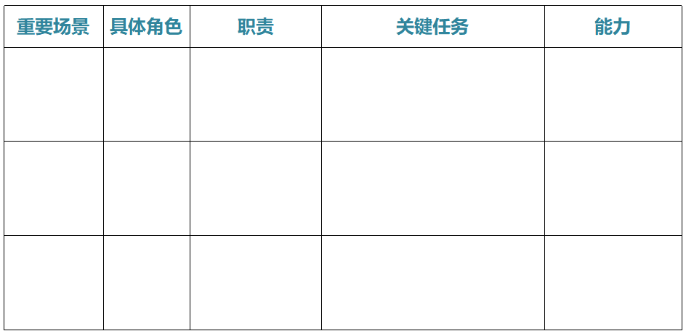
2）不怕犯错
3. 工作思路梳理
1）每项任务产生的目的是什么？
2）观众想要实现的期待是什么？
3）每项任务要在什么时间完成？
4）每项任务要在什么场合进行？
5）怎样做才能达到最佳的状态？
成果输出1：角色力修炼表

第二讲：识别力修炼
章节讨论：70/80/90/00后的价值观差异？
一、了解Z世代员工的心理
1. 认知特征
课程讨论：操作员不愿意参加岗位培训，原因是什么？
2. 情感特征
课程讨论：管理严格一些，引发很多员工的不满意，怎么办？
3. 行为特征
课程讨论：我行我素，配合度低，过于慵懒自由，怎么管？
5. 心理需求
课程讨论：愤而离职的小刘，原因是什么？
5. 性格类型
课程练习：DISC性格测试
二、管理Z世代员工的方法
课程讨论：如何破解“制度化”与“个性化”的矛盾？
1. 命令到赋能转变
1）坚守：制度化与规范化
2）增加：人性化与尊重化
课程讨论：工具人or 复杂人？
2. 打造亲和力方法
1）淡化权威
2）真诚待人
3）耐心倾听
4）及时反馈
工具练习：不同性格（DISC）人的亲和力提升技巧
3. 淡化权威的技巧
1）老师傅
2）担责者
3）支持者
4）小伙伴
5. 管理兼顾三理念
1）人本管理
2）目标管理
3）科学管理
课程讨论：描述曾经与员工发生冲突的场景，并分析原因
成果输出2：亲和力策略表

第三讲：培育力修炼
章节讨论：如何激发员工在岗学习的意愿？
一、明师优徒从我做起
1. 能教：岗位绩优+善于总结
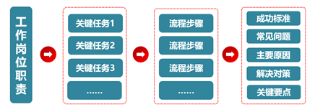
2. 会教：情感支持+表达技术
3. 愿教：甘为人梯+倾囊相授
二、员工能力不足表现
1. 知识不足：不知道
2. 技能不足：不会做
3. 态度不足：没做好
案例讨论：小梅生产了许多不良品，原因是什么？
三、带教内容梳理逻辑
1. 岗位职责
2. 关键任务
3. 流程步骤
4. 常见问题
案例学习：FQC岗位带教
课程练习：不同岗位的带教内容梳理
四、员工能力培养策略
课程导入：教练思维
1. 员工辅导四策略
D1阶段：低能力高意愿：指令型辅导
D2阶段：低能力低意愿：教练型辅导
D3阶段：高能力低意愿：支持型辅导
D4阶段：高能力高意愿：授权型辅导
案例学习：郭德纲教徒弟
2. 心态改变五方法
案例讨论：小刘不愿意做5S，怎么办？
3. 技能训练六步骤
课堂练习：动作技能与认知技能区分
5. 教练式反馈技巧
1）建设性反馈
2）积极性反馈
课堂练习：面对小杨的错误，师傅如何反馈？
成果输出3：岗位带教表

第四讲：规划力修炼
一、落实目标：做正确事
课程讨论：班组目标来自哪里？
1. 制定目标
1）具体的（S）：业务场景
2）可衡量（M）：定量
a目标量化四种维度：数量、质量、时间、成本
b目标值的四个来源：历史数据、行业标杆、上级期望、客户要求
案例学习：买复印纸的困惑
3）可达成（A）：资源
4）相关性（R）：契合上级目标
5）时间性（T）：进度合理
课程练习：参照“SMART法则”，用1句话描述一个重要目标
课程练习：2025年度的绩效目标梳理
2. 量化结果
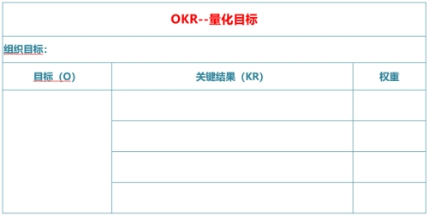
1）数量分解：加法分解、乘法分解
互动讨论：将团队目标分解为月、周、日目标。
2）关键结果：操作性指标、支撑性指标
案例学习：小刘达成年销售目标的关键结果
工具练习：OKR工具使用
3. 评估策略
案例学习：合纵伐秦和荆轲刺秦王，哪个是好策略？
1）评估策略两思路
a常规问题：参照既有框架
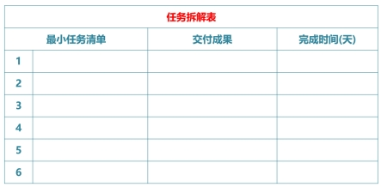
b非常规问题：借鉴他人经验
2）细化策略四步骤
a道：做事路径
b法：做事方式
c术：做事技术
d器：做事工具
工具练习：关键结果策略表
二、落实计划：正确做事
案例学习：忙碌的农夫
1. 拆解任务
1）WBS分解方式
课程练习：做一道水煮鱼的任务拆解
2）WBS分解标准
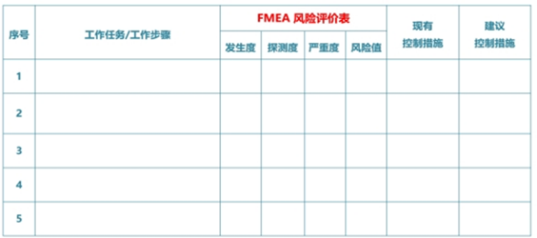
课堂练习：实现目标的具体工作任务
2. 识别风险
1）理清风险方向
2）筛选风险任务
3）计算风险指数
课堂练习：FMEA
3. 预排计划
1）独立型任务排序：时间四象限
a立即去做：针对那些重要而且紧急的事情
b计划去做：针对那些重要但不紧急的事情
c借力去做：针对那些不重要又紧急的事情
d尽量别做：针对那些不重要不紧急的事情
案例讨论：忙碌的农夫
2）互赖型任务排序：要径分析法
a厘清任务关系
b找出关键路径
c计算项目时间
案例学习：生产线搬迁到新场地
课堂练习：甘特图
成果输出4：工作目标与计划表

第五讲：执行力修炼
——落实执行：事做正确
一、委派工作
1. 委派工作四问题
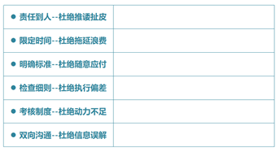
1）为什么要委派？
2）委派什么？
3）委派什么？
4）如何委派？
2. 委派工作四方式
1）生手：使用管理员方式
2）初学者：使用辅导员方式
3）合格者：使用顾问方式
4）能手：使用协调员方式
课程讨论：王组长的委派为什么会失败？
3. 委派工作六原则
视频欣赏：刘经理委派任务
课程练习：委派表
二、监督过程
1. 树立做事态度
1）想做-
2）能做
3）做到
课程讨论：如何远离“拖延症”？
案例学习：华为的五级责任心态
2. 预防假象结果
1）完成差事：领导要办的都办了
2）例行公事：该走的程序走过了
3）应付了事：认为差不多就行了
4）自以为是：自认为结果达标了
课程讨论：老板会重用谁？
3. 做好关键跟踪
1）依照计划行事：日常跟踪
2）确认关键里程：节点跟踪
3）检查各项标准：结果跟踪
课程练习：制作追踪点检表
4. 快速处理异常
1）收集异常数据
2）分析异常原因
3）同步异常信息
4）推动异常改善
课程练习：常见异常处理对策
三、复盘结果
1. 四步复盘提效
1）回顾目标：对标评估基准
2）评估结果：找出亮点不足
3）分析原因：深剖关键因子
4）总结经验：着眼未来提升
课程练习：六项自问
2. 全面推广学习
1）随意的事情规范化
2）无序的事情流程化
3）无规的事情标准化
4）标准的事情制度化
课程练习：kiss复盘工具
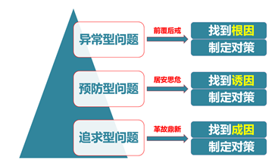
成果输出5：过程检查表

第六讲：改善力修炼
一、问题分析：树立问题意识
1. 卓越员工从提升效益开始
2. 提升效益从解决问题开始
课堂讨论：差距来自哪里？
2. 解决问题从发现问题开始
课程练习：列举现场中的七大浪费
二、学习解题的思路
1. 了解问题种类
1）异常型问题：通过改善恢复应有状态
2）预防型问题：通过排除维持应有状态
3）追求型问题：通过改变突破现有状态
课程讨论：喷码产品漏打点，跑尺寸，原因是什么？
2. 掌握解题思路
1）异常型问题：前覆后戒，找到根因，制定对策
2）预防型问题：居安思危，找到诱因，制定对策
3）追求型问题：革故鼎新，找到成因，制定对策
课程练习：如何实现快速换线？
成果输出6：问题改善行动计划表

第七讲：凝聚力修炼
一、思想凝聚：认知系统
1. 高凝聚班组七个特征
课程讨论：自己班组不足地方是什么？
2. 升级班组心智
课程练习：绘制班组心智图
3. 塑造班组精神
案例学习：榜样的力量
二、信任凝聚：情感系统
课程讨论：如何让下属信任你？
1. 四度信任策略
2. 五类亲密语言
3. 五步信任授权
课程练习：信任策略制定
三、激励凝聚：动力系统
理论学习：激励过程：刺激→需要→动机→行为→目标
课堂练习：零零后的需求分析
1. 新生代精神需求
1）被关心=告知情况+提供反馈
2）被重视=倾听建议+给与支持
3）被认可=鼓励参与+进行授权
2. 新生代激励方法
课程练习：不同场景激励策略
成果输出7：班组激励菜谱

第八讲：沟通力修炼
章节讨论：为什么下属没有完整接收到信息？
一、确保有效接收
1. 有效接收五个要素
游戏互动：我说你画
2. 有效接收两个法则
1）乔哈里窗：减少盲区
2）信息漏斗：减少衰减
课堂练习：如何给新员工交代工作？
3. 清晰表达五个技巧
案例学习：结构化表达
二、确保有效理解
课程讨论：为什么对方没有理解了信息？
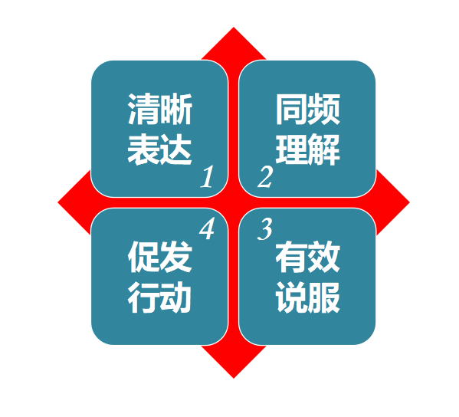
1. 有效理解两个法则
课程讨论：误解的原因
2. 有效理解四把钥匙
课程练习：3F倾听
三、确保有效接受
课程讨论：为什么对方不接受信息？
1. 说服他人四个步骤
2. 说服他人五个技巧
四、确保有效行动
课程讨论：为什么很多人没有按照沟通好的事项去做？
1. 保持积极合作态度
2. 按照既定方针处理
3. 发现变化及时沟通
案例分析：工作延误2周，A的问题在哪里？
成果输出8：360度沟通指南

第九讲：协作力修炼
章节讨论：班组协作的各种低效表现
一、班组协作的认知
1. 班组协作三大壁垒
课程练习：班组低效协作的表现有哪些？
2. 班组协作四个原则
二、积极的协作姿态（足）
1. 树立主场意识
2. 牢记八个不要
案例讨论：工作延误2周，A的问题在哪里？
三、有效的沟通表达（口）
1. 理想型沟通
2. 闭环式沟通
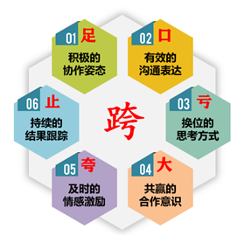
四、换位的思考方式（亏）
1. 放下本位主义（担心吃亏）
2. 坚持换位思考（想人所想）
课程讨论：00后员工小周
五、共赢的合作意识（大）
1. 竞争型：拳脚相加
2. 妥协型：各让一步
3. 迁就型：惟命是从
4. 回避型：避而不见
5. 合作型：互惠互利
案例练习：小刘迟到被罚钱，气冲冲来找组长，怎么办？
六、及时的情感激励（夸）
1. 掌握人性六规律
2. 建立起情感账户
七、持续的结果跟踪（止）
1. 信息及时共享
2. 任务彻底关闭
成果输出9：合作共赢表

各小组学习成果汇报
课程答疑与课程回顾

